Bike Tracker

|  |  |
| --- | --- |
|  |  |
|  |  |

Nablsiy Ahmad

Nemeti Andrei

**Rezumat**

In acest proiect am programat pe ARDUINO UNO un bike tracker. Acesta, cu ajutorul modulului GPS ne arata coordonatele locatiei unei biciclete si cu ajutorul modulului GSM transmite prin SMS un mesaj cu coordonatele.De asemenea acesta poate sa transmite prin SMS un link de Google Maps cu locatia bicicletei.

Pentru finalizarea proiectului s-a folosit modulul GPS care ne da locatia exacta, modulul GSM care ne permite sa trimitem sau sa primim mesaje SMS introducand o cartela SIM, si placa de baza ARDUINO UNO pe care am incarcat codul si pe care am conectat modulele folosite.

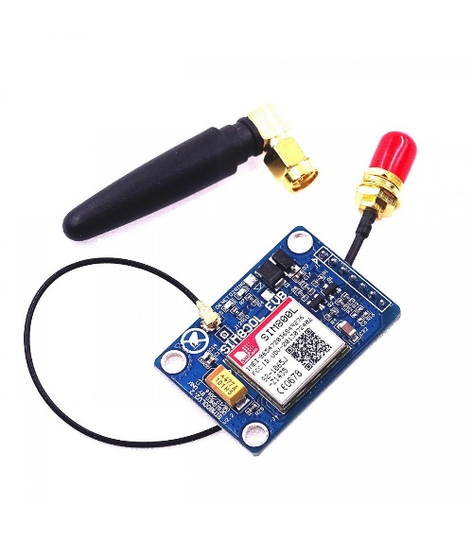 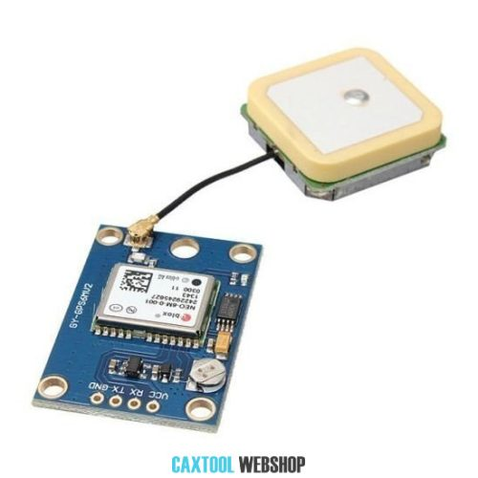

Modul GSM Modul GPS

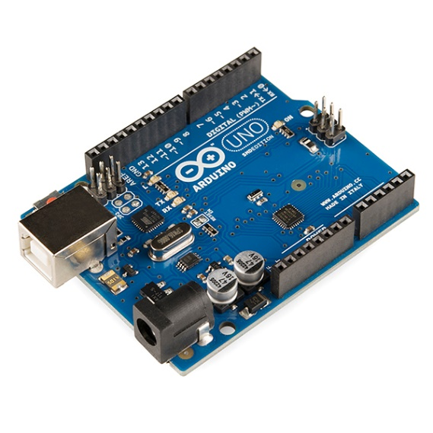

Arduino Uno

**Cod**

#include <TinyGPS++.h>

#include <SoftwareSerial.h>

SoftwareSerial sim(10, 11 );

int _timeout;

String _buffer;

String number = "+40772119120";

TinyGPSPlus gps;

SoftwareSerial gps_module(8, 9);

void setup() {

delay(7000);

Serial.begin(9600);

_buffer.reserve(50);

Serial.println("Sistem Started...");

sim.begin(9600);

gps_module.begin(9600);

delay(7000);

sim.println("AT");

updateSerial();

sim.println("AT+CSQ");

updateSerial();

sim.println("AT+CPIN=6414");

delay(10000);

sim.println("AT+CPIN=?");

delay(500);

updateSerial();

sim.println("AT+CCID");

updateSerial();

sim.println("AT+CREG?");

updateSerial();

Serial.println("Type s to send an SMS ");

}

void updateSerial()

{

delay(500);

while (Serial.available())

{

sim.write(Serial.read());

}

while(sim.available())

{

Serial.write(sim.read());

}

}

void loop() {

while (gps_module.available() > 0)

if (gps.encode(gps_module.read()))

{ displayInfo();

delay(2000);

}

if (millis() > 5000 && gps.charsProcessed() < 10)

{

Serial.println(F("No GPS detected: check wiring."));

while(true);

}

if (Serial.available() > 0)

switch (Serial.read())

{

case 's':

SendMessage();

break;

}

if (sim.available() > 0)

Serial.write(sim.read());

}

void displayInfo()

{

Serial.print(F("Location: "));

if (gps.location.isValid())

{

Serial.print(gps.location.lat(), 6);

Serial.print(F(","));

Serial.print(gps.location.lng(), 6);

}

else

{

Serial.print(F("INVALID"));

//gsm.print(F("INVALID"));

//delay(5000);

}

Serial.print(F(" Date "));

if (gps.date.isValid())

{

Serial.print(gps.date.month());

Serial.print(F("/"));

Serial.print(gps.date.day());

Serial.print(F("/"));

Serial.print(gps.date.year());

}

else

{

Serial.print(F("INVALID"));

}

Serial.println();

}

void SendMessage()

{

sim.println("AT+CMGF=1");

delay(200);

sim.println("AT+CMGS=\"" + number + "\"\r");

delay(200);

String SMS = "locatie";

sim.println(SMS);

String mapLink = "https://www.google.com/maps?q=" + String(gps.location.lat(), 6) + "," + String(gps.location.lng(), 6);

sim.println(mapLink);

delay(100);

delay(100);

sim.println((char)26);

delay(200);

_buffer = _readSerial();

}

String _readSerial() {

_timeout = 0;

while (!sim.available() && _timeout < 12000 )

{

delay(13);

_timeout++;

}

if (sim.available()) {

return sim.readString();

}

}

Codul funcioneaza astfel: Initializam SoftwearSerial gps si gsm cu porturile cu care le-am conectat pe placuta. Initializam si testam functiile “AT” specific GSM-ului (deoarece acesta trebuie sa se conecteze la retea am pus un delay mare pentru ai da timp). In loop() verificam daca GPS-ul este conectat si afisam un mesaj corespunzator. Acesta, daca are semnal, ne va afisa in Serial Monitor coordonatele urmate de data actuala, in cazul in care nu are semnal ne va afisa INVALID. De asemenea, se va afisa in serial “Type s to send an SMS”. Daca se apasa “s” de la tastatura se va intra in functia SendMessage() care va trimite un mesaj cu coordonatele la numarul care l-am scris in cod.

**Testare**

Bike Tracker-ul este compus din 2 module care trebuie mai intai testate individual. Prima data am testat modulul GSM 800l. Am avut dificultati la conectarea acestuia la retea din cauza antenei pre amici, deci concluzia a fost ca a trebuit sa folosim un modul GSM 800l v2 cu o antenna mai mare sim ai puternica.

Modulul GPS trebuie testat afara pentru a prinde semnal, acesta avand nevoie de o perioada mai mare pentru a prinde semnal si a trimite coordonatele corespunzatoare.

Testarea amandurora, dupa terminarea codului, a fost un success din primele reusite.

**Bibliografie**

<https://lastminuteengineers.com/sim800l-gsm-module-arduino-tutorial/?utm_content=cmp-true>

<https://www.youtube.com/watch?v=qugcj6TMlIg>

<https://www.arduino.cc/reference/en/libraries/tinygps/>

<https://arduinogetstarted.com/tutorials/arduino-gps?utm_content=cmp-true>